**PATRONES DE DISEÑO**

**MVC**

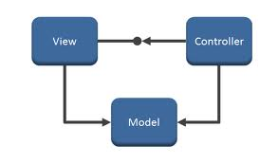

* **Dividir la lógica de negocio del diseño, haciendo tu proyecto más escalable.**
* **Facilita el uso de URL amigables, importantes para el SEO (Posicionamiento web).**
* **Muchos frameworks MVC ya incluyen librerías de Javascript como Jquery, lo que te facilitará validar formularios.**
* **Abstracción de datos, como lo hace Ruby on Rails o con frameworks como Hibernate para Java o NHibernate para ASP .NET MVC, facilitando la realización de consultas a la base de datos.**
* **En el caso de proyectos donde hay varios desarrolladores, el seguir métodos comunes de programación, hace que el código sea más entendible entre estos, pudiendo uno continuar el trabajo de otro. En estos casos es conveniente utilizar herramientas de control de versiones como Subversion.**
* **Un Framework MVC te ayuda a controlar los recursos del servidor, evitando Bugs que puedan repercutir en el rendimiento, por ejemplo, muchas veces olvidamos cerrar conexiones a la base de datos, sobrecargando el servidor.**

**[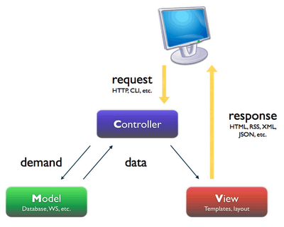](http://4.bp.blogspot.com/-ieagOTbvWdg/T5440l9KybI/AAAAAAAAB-4/eep0bf9JMLw/s1600/f0401.png)**

